

Votre solution logistique externalisée

## **Le plus court chemin du producteur au consommateur**

**12 000 m² d’entrepôt au service de nos clients**

X:\communication\IMAGE\stockage vertical.tif



La logistique est l’art et la manière de mettre un produit donné, au bon moment et au moindre coût. Planifier des appros, alimenter une production en juste à temps, préparer des commandes en picking deviennent un jeu d’enfant avec T.A.L.K.



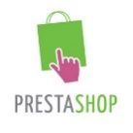

**Une traçabilité de bout en bout.**

Avec T.A.L.K., votre commande évolue selon différents statuts (intégré, préparé, expédié, livré) et vous pourrez consulter la preuve de livraison sur votre espace web

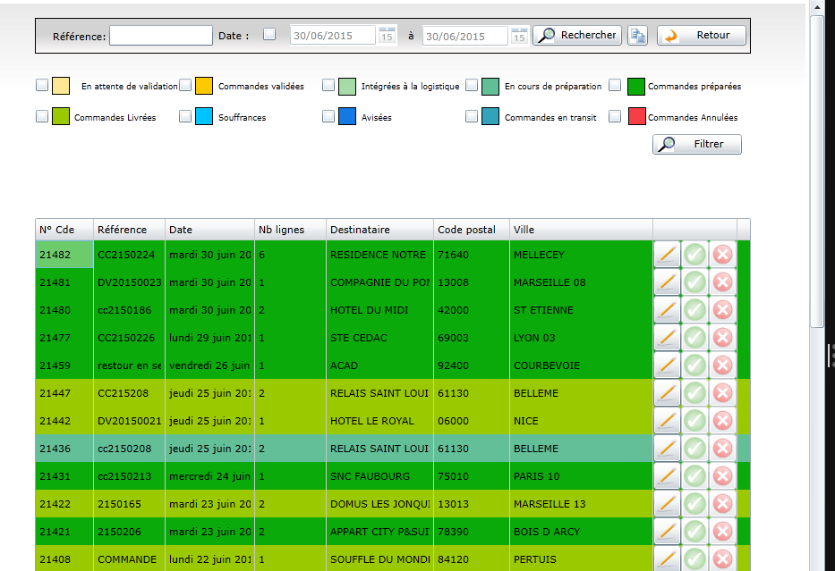

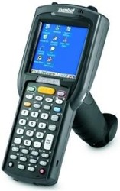

**e.commerce :** Notre système d’information est nativement interfacé avec les sites web marchand réalisés sous Prestashop et Magento ce qui nous permet de récupérer toutes les données et assurer le service que le consommateur est en droit d’attendre.

## X:\communication\IMAGE\carte ok copier.tif

**Délais maîtrisés**

Notre service transport modulable s’adapte à tout type d’envois d’un carton à plusieurs palettes à destination de la grande distribution, des CHR ou des particuliers.

